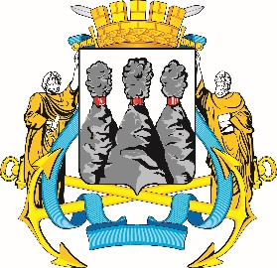
ГОРОДСКАЯ ДУМА
ПЕТРОПАВЛОВСК-КАМЧАТСКОГО
ГОРОДСКОГО ОКРУГА

ПРЕДСЕДАТЕЛЬ
ПОСТАНОВЛЕНИЕ

10.08.2023 № 93

О награждении Почетными грамотами Городской Думы Петропавловск-Камчатского городского округа

В соответствии с Решением Городской Думы Петропавловск-Камчатского городского округа от 31.10.2013 № 145-нд «О наградах и почетных званиях Петропавловск-Камчатского городского округа» и протоколом заседания Комиссии Городской Думы Петропавловск-Камчатского городского округа по наградам от 10.08.2023 № 10

ПОСТАНОВЛЯЮ:

за значительный вклад в развитие образования на территории Петропавловск-Камчатского городского округа, многолетний добросовестный труд, высокий уровень профессионализма и в связи с празднованием 283-летия со дня основания города Петропавловска-Камчатского наградить Почетными грамотами Городской Думы Петропавловск-Камчатского городского округа следующих работников федерального государственного бюджетного образовательного учреждения высшего образования «Камчатский государственный технический университет»:
Ермоленко Елену Владимировну – специалиста по организационно-воспитательной работе мореходного факультета;
Морозову Оксану Владимировну – начальника отдела воспитательной и социальной работы управления по социальной, воспитательной и внеучебной работе с обучающимися.

И.о. председателя Городской Думы Петропавловск-Камчатского  городского округа |  | С.А. Сароян

